**2.2. Quadratische Funktionen**

**2.2.1. Parabeln**

Gegeben ist die Funktion f(x) = x2 – 2x – 5. Diese soll in einem Koordinatensystem dargestellt werden.

Wertetabelle:



graphische Darstellung:

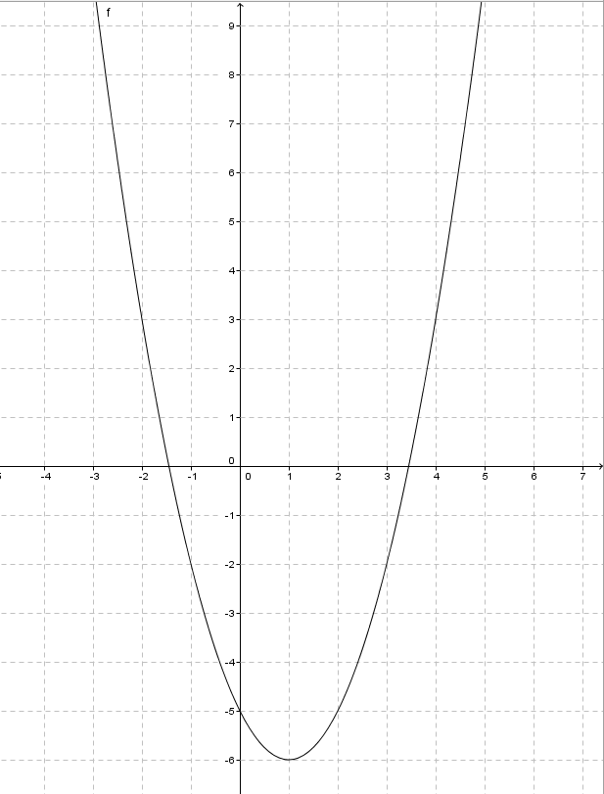

Eine solche Funktion heißt eine PARABEL.

Die Symmetrieachse der Parabel liegt parallel zur y- Achse und heißt PARABELACHSE.

Die Symmetrieachse teilt die Parabel in zwei PARABELÄSTE.

Der Schnittpunkt von Parabel und Symmetrieachse ist der SCHEITELPUNKT.